Lycée professionnel Danton
Brive-la-Gaillarde
Région Nouvelle-Aquitaine
France

Projet Challenge
Destination Entreprise
2017/2018

EAJ INTERNATIONAL
Vente de véhicules diésel
d'occasion vers l'Afrique

Joris COSTE, Elvis ABITA

Classe de Seconde Gestion Administration - 2GA2

CHALLENGE DESTINATION ENTREPRISE 2017/2018

Présentation
A l'issue de notre cursus dans le secondaire, nous, lycéens professionnels obtenons un titre à la fois diplômant et qualifiant. Non seulement, nous devenons bacheliers mais aussi et en même temps gestionnaire. Ainsi, en tant qu'élèves de la filière GA nous devenons bacheliers de gestion administration.

Cela dit, il nous faut trouver un employeur. Mais pas forcément. Pour pouvoir travailler rapidement après l’obtention du baccalauréat et mettre en pratique nos compétences, le statut d'entrepreneur est une possibilité rapide d'entrée sur le marché du travail.

Mais il faut aussi trouver des clients. La création D’un site internet permet de donner de la visibilité à EAJ INTERNATIONAL et de faire connaitre ses prestations de service automobile auprès de clients potentiels.

SOMMAIRE

Étape 1 – La recherche de l’idée innovante 3
1.1 Le lycée Danton
1.2 La filière de formation professionnelle
1.3 Présentation de l’idée
1.4 Présentation de l’équipe 4
1.5 Organigramme d'EAJ INTERNATIONAL 5
1.6 Description du service proposé

Étape 2 – Étude de la faisabilité (interrogation du net) 6
2.1 Organisation des approvisionnements
2.2 Prestataire de transport des voitures du Havre vers Lomé 7
2.3 Marché, concurrence
2.4 Les concurrents au Togo

Étape 3 – Communiquer pour se faire connaître 8
3.1 Un domaine propre avec un référencement sur les moteurs de recherches

Étape 4 – Le statut juridique 9
SNC - Société en nom collectif

Étape 5 – Les éléments financiers 10
Schéma des achats, scénario envisagé
Application simplifiée à EAJ INTERNATIONAL

Remerciements
Merci à Mr.CHAZARIN, notre proviseur, et à Mme BEDOU, notre proviseure-adjointe, de nous avoir permis de participer à cet exercice. Merci à nos professeurs d'enseignement professionnel et à M. Guy TRONCAL, Mme Francine LACOMBE, M. Guy CHANOURDIE, M. Patrice BOUILLAGUET, M. Julien REVEILLON, de l'Association Limousine des Chalenges. Merci à M. Philippe BARBEY, notre professeur de Français enseignement général lié à la spécialité Gestion Administration, qui a contribué à corriger et à mettre en forme ce dossier et qui nous a encadrés tout au long de ce Challenge. Cette expérience aura été pour nous très formatrice.
Un grand merci sincère à tous.

Étape 1 – La recherche de l’idée innovante

Présentation du projet EAJ INTERNATIONAL

1.1 Le lycée Georges DANTON
http://www.lyc-cabanis.ac-limoges.fr/
Lycée professionnel Danton
21, Rue Evariste Galois
19100 Brive-la-Gaillarde

1.2 La filière de formation professionnelle
Le titulaire du baccalauréat professionnel “gestion et administration” (GA) est un technicien dont les activités principales consistent à réaliser des taches administratives (secrétariat) et répondre aux appels téléphoniques.

http://www.onisep.fr/Ressources/Univers-Formation/Formations/Lycees/Bac-pro-Gestion-administration

1.3 L'idée EAJ INTERNATIONAL pour le Challenge Destination Entreprise

http://www.associationlimousinedeschallenges.com/14517-pre_bac.php

Notre idée est de créer un réseau de vente d'automobiles diésel d'occasion vers le Togo. Elle nous est venue dans le cadre du projet proposé par l'association limousine des Challenges.

Le projet de plateforme EAJ INTERNATIONAL regroupe de la vente d'automobiles, des taches administratives, le transport.

Le concours de création d'entreprise virtuelle jeunes 15-22 en filière professionnelle CHALLENGE DESTINATION ENTREPRISE PRE-BAC s'adresse à nous. Il veut nous sensibiliser à la réalité du monde professionnel. Cette année de créateur nous permet de mener toute une réflexion sur notre métier mais aussi de faire travailler nos capacités rédactionnelles et orales. Notre projet nous incite à nous projeter concrètement dans notre avenir professionnel.
1.4 L’équipe de vente automobiles EAJ INTERNATIONAL

Elvis ABITA
Né le 05/02/2002 à Brive-la-Gaillarde (F-19100)
45 rue Auguste Blanqui 19100 Brive
06.18.90 18 63 /tchipus @gmail.com
2020 - Baccalauréat Professionnel gestion administration
(en préparation)
2015 - Diplôme national du Brevet
2014 - Attestation Scolaire de Sécurité Routière 2
2012 - Attestation Scolaire de Sécurité Routière 1

Joris COSTES
Né le 26/12/2000 à Cannes (F- 06400)
170 Regnac 19360 Cosnac
06.41.38.76.56 / joris.costes00@gmail.com
2020 - Baccalauréat Professionnel gestion administration
(en préparation)
2016 - Diplôme national du Brevet
2016 - Attestation Scolaire de Sécurité Routière 2
2014 - Attestation Scolaire de Sécurité Routière 1

Alexandre VEDRENNE
Né le 26/01/2001à Brive-la-Gaillarde (F-19100)
Bourg de grange 19600 st Pantaleon de Larche
06.33.52.36.68 / alexouudu19@gmail.com
2020 - Baccalauréat Professionnel gestion administration
(en préparation)
2016 - Diplôme national du Brevet
2016 - Attestation Scolaire de Sécurité Routière 2
2014 - Attestation Scolaire de Sécurité Routière 1
2009 - Diplôme de natation

1.5 Organigramme EAJ INTERNATIONAL

SITE
EAJ INTERNATIONAL Chef d’entreprise
Elvis Abita

Alexandre Vedrenne
Communication Marketing

https://www.lacentrale.fr/

Gestion de la plateforme
EAJ INTERNATIONAL
* référencement
* mise à jour des pages

Prospection de clientèle

Joris Costes
Transport

Gardiennage
(à venir)

Pascal Gbeve
Comptable

Vendeur
(à venir)

1.6 Description du service EAJ INTERNATIONAL

Vente automobiles

Exportation au Togo, et vente sur un terrain sur place

Ventes sur internet

Les clients pourront faire leurs achats sur notre site internet EAJ INTERNATIONAL

ÉTAPE 2
Définition de la faisabilité de l'entreprise

2.1 Organisation des approvisionnements

Cette entreprise achèterait au départ 10 voitures avec une 1ère livraison sur place. Il faudrait prévoir un nombre de conteneurs suffisant et prévoir aussi des camions permettant de transporter les voitures. Le point d'embarquement serait le port du Havre.

Les voitures seraient des voitures diesel d’occasion de marques Peugeot et Toyota, et aussi de particuliers venant d’autres pays que celui de EAJ INTERNATIONAL, ce qui expliquerait l’internationalité de cette entreprise.

Le marché du diésel va se terminer bientôt en France et en Europe avec les nouvelles restrictions concernant la pollution. Beaucoup de voitures diésel seront donc disponibles et les prix seront certainement à la baisse. Il sera donc possible à l'entreprise EAJ INTERNATIONAL de négocier l'achat de voitures par lot de 10 auprès de vendeurs d'occasion.

Ce que notre entreprise apporterait en plus par rapport aux autres entreprises de ventes de voitures d’occasion, c'est qu’elle se situera au Togo, là où les voitures seront exportées et transportées par conteneurs.

En général, au Togo, les voitures sont de mauvaise qualité. Vendre et transporter des voitures de qualité dans et depuis ce pays serait innovant. De plus, les voitures étant d'occasion, elles pourraient être abordables aux personnes aux moyens limités, que ce soit du Togo ou d'autres pays africains.

Les voitures d’occasion se vendraient sur le port de Lomé, sur des emplacements d'un parking qui serait à créer.
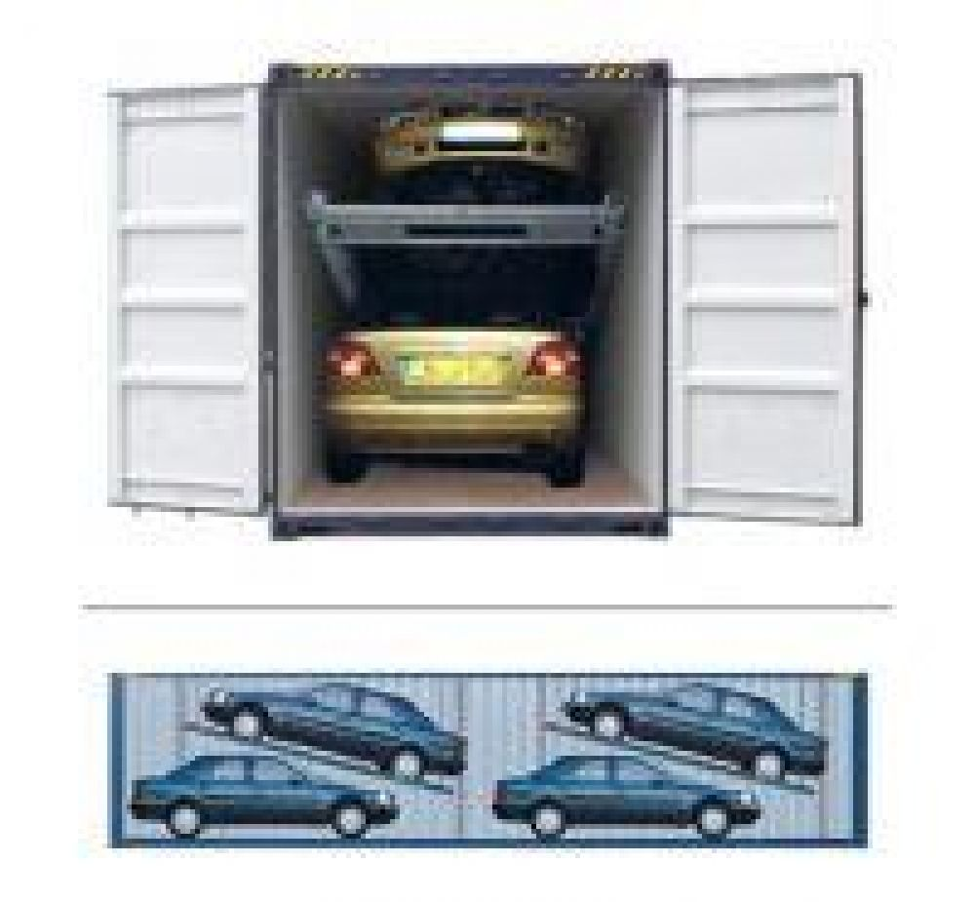

2.2 Prestataire de transport des voitures du Havre vers Lomé

FRET LOME TRANSPORT
http://www.fret-lome.com/vehicule.php

Transport de véhicules lourds et légers, motos et scooters vers l’Afrique.
Type de véhicules: la majorité des véhicules lourds et légers sur des navires rouliers, voitures 4, etc..
Destination: Lomé (Togo), 3 départs par semaine
Transit time: 13 jours
Pour faciliter les démarches, FRET LOME TRANSPORT propose une solution clé en mains.
Documents à fournir: carte grise, facture d’achat ou attestation de valeur, certificat de non-gage, certificat de cession.

2.3 Marché, concurrence

Le marché de la voiture d'occasion est florissant. Une voiture est dite d'occasion dès lors qu'elle a plus de 6 mois. La France connaît un incroyable dynamisme du marché de la voiture d'occasion avec plus de 5 millions de transactions par an - par comparaison, le marché de la voiture neuve est de l'ordre de 2 millions de transactions.

Le marché de la voiture d'occasion a bien entendu été bouleversé par l'arrivée de la technologie internet. Ce marché connaît actuellement une vingtaine d'acteurs et prêt de 57% des acheteurs d'une voiture d'occasion ont fait leur recherche sur Internet. Aucun achat de voiture ne se fait cependant uniquement sur le Web.

La concurrence est énorme. Une vingtaine de sites sont recensés, dont La Centrale mais le modèle payant du site est concurrencé par Le Bon Coin, leader de la vente d'occasion en France. Ces sites concentrent les occasions mises en ventes par des particuliers mais beaucoup de professionnels sont également présents.

Les sites tels qu’EBay ou Le Bon Coin, et des contacts avec des connaissances du Togo permettraient de se procurer ces voitures.

http://www.businesscoot.com/le-marche-de-la-vente-de-voitures-d-occasion-sur-internet-410/

2.4 Les concurrents au Togo

Depuis 2010, le Centre Auto Togo - CAT se spécialise dans l'achat, la vente et la location de véhicules d'occasion au Togo. CAT sert de partenaires fiables pour toutes les démarches de vente, d'achat, de location, de dédouanement, de transit de véhicules de tout type : Berline, Coupé, VUS, 4x4, Familial, Fourgonnette, etc.

Centre Auto Togo | Véhicules d'occasion Lomé et Togo
www.centreautotogo.com/
ÉTAPE 3 - Communiquer pour se faire connaître

EAJ INTERNATIONAL.com

3.1 Un domaine propre avec un référencement sur les moteurs de recherches

La plateforme est ouverte grâce au serveur jimdo.com. La version professionnelle coûte 78 € TTC par an (JimdoPRO). La version JimdoPRO permet d'obtenir un nom de domaine (EAJ INTERNATIONAL), de relier des noms de domaines externes, d'avoir un compte e.mail, trois redirections d'adresses e.mail, 5GB d'espace de stockage, 10 GB de bande passante, 5 zones protégées par mot de passe, les statistiques de consultation du site, un bas de page personnalisé, pas de publicité Jimdo.

JimdoPRO est optimisé pour les Smartphones et surtout permet de référencer de façon approfondie le site EAJ INTERNATIONAL.com sur les moteurs de recherches (SEO). En effet, il est très important que la plateforme EAJ INTERNATIONAL soit facilement trouvée par des clients potentiels.

Son référencement est donc un point crucial en terme de publicité et de prospection de clientèle avec des mots clés tels que 'ventes, achats, transport, véhicules, diésel, occasion.

ÉTAPE 4 - Statut juridique
Statut de SNC - Société en nom collectif
https://www.economie.gouv.fr/entreprises/societe-en-nom-collectif-snc

La société en nom collectif (SNC) est un statut avec une responsabilité solidaire et indéfinie. La société en nom collectif (SNC) est une forme d’entreprise peu répandue en France. Elle est privilégiée notamment lorsque les associés se connaissent bien, car les parts sociales ne peuvent être cédées que si la décision est prise à l’unanimité des associés, sauf si une clause contraire est exprimée dans les statuts.

Qu'est-ce que la SNC ?
La société en nom collectif (SNC) est une entreprise dans laquelle la responsabilité des associés est solidaire et indéfinie. Pour créer une SNC, les associés doivent être au minimum deux. Un capital doit être constitué, mais il n’y a pas de capital minimum obligatoire.

La responsabilité solidaire et indéfinie
Dans une SNC, tous les associés sont commerçants et responsables solidairement et indéfiniment. La responsabilité solidaire signifie qu’un créancier peut poursuivre un seul associé de la SNC pour la totalité d’une dette. La responsabilité indéfinie implique que les associés sont responsables sur l’ensemble de leurs biens personnels.

Quels sont les avantages de la SNC ?
La SNC est peu connue mais elle a de nombreux avantages :
- il n’y a pas de capital minimum ;
- elle offre une grande stabilité des gérants associés, révocables à l’unanimité des associés ;
- les parts ne peuvent être cédées qu’avec le consentement de tous les associés, ce qui permet de choisir les associés.

Comment créer une SNC

Il faut remplir le formulaire M0 [PDF – 612Ko] puis l’adresser au centre de formalités des entreprises (CFE) de votre département, accompagné des documents justificatifs, le cas échéant. Pour vous accompagner dans vos démarches, contactez le guichet unique des entreprises.

Combien coûte la création d’une SNC ?

En moyenne 200 euros pour les frais de publication dans un journal d’annonces légales ; 41, 50 euros pour l’immatriculation au registre du commerce et des sociétés (y compris le dépôt d’acte) ; en moyenne 230 euros selon les départements, pour l’immatriculation au registre des métiers.

Quel régime fiscal et social ?
La SNC n’est pas imposée au niveau de la société, ce sont les associés qui indiquent la part de leurs bénéfices et leur rémunération dans la catégorie des bénéfices industriels et commerciaux (BIC) ou les bénéfices non commerciaux (BNC) de leur déclaration de revenus. Il est cependant possible d’opter pour le régime pour l’impôt sur les sociétés ; cette décision est alors irrévocable. Les associés, qu’ils soient gérants ou non, dépendent du régime des travailleurs non-salariés.
ÉTAPE 5 - Les éléments financiers
Prévoir le chiffre d’affaires et le financement

Le chiffre d’affaires serait de 3 100 000 € car il s’agira d’une société en nom collectif. Les voitures, les expéditions et importations de voitures par conteneurs : le tout serait financé et pourrait au début aller jusqu’à la somme de 1 550 000 €.

Il y a le chiffre d’affaires, les devis, le financement des véhicules et de leur transport, puis la trésorerie, le compte professionnel et la location de véhicules.

Schéma des achats

Achats de 10 voitures

Un transporteur pour un aller qui dure 6 heures (Brive-Le Havre) : site Shiply

Billet d’avion Paris - Lomé: 523 € sur le site eDream

Des gens de confiance pour transporter les voitures au parking de vente (famille)

Un concessionnaire à Lomé: CFAO MOTORS - vente de voiture et de moto

Transbordement des voitures le Havre - Lomé : 18 jours, site ports.com

5 conteneurs, site log trans services

(100 euros = 65 595,96 franc CFA)

Scénario envisagé

On doit gagner 1500 € par mois (revenu mensuel) : revenu mensuel = 1500,00 €

On devra payer les charges sociales et l’impôt sur le CA :
Charges sociales et impôt = 25 % de notre CA mensuel
Charges de mon entreprise = 30 % de mon CA mensuel

Le CA représente l’ensemble des sommes facturées et encaissées chez mes clients contre mes ventes et/ou mes prestations de service.

Application simplifiée à EAJ INTERNATIONAL

Notre entreprise compte trois entrepreneurs qui se partagent les bénéfices du CA.

Soit par mois :

Revenu mensuel | 1 500 € x 3 = 4 500 € | 45 %
Charges sociales et impôts | 1 650 € x 3 = 4 950 € | 25 % | 55 %
Charges de l’entreprise |  | 30 %
Chiffre d’affaires mensuel | Total 9 450 € |  | 100 %

Soit par an :

Revenu mensuel | 18 000 € x 3 = 54 000 € | 45 %
Charges sociales et impôts | 1950 € x 3 = 59 400 € | 25 % | 55 %
Charges de l’entreprise |  | 30 %
Chiffre d’affaires annuel | 37 800 € x 3 = 113 400 € |  | 100 %

Notre entreprise (par mois)

Achats de 10 voitures | 900 x 10 = 9 000
10 conducteurs | 10 x 125 = 1 250
Billet d’avion | 600 £
Un concessionnaire au Togo | 500 £
Le prix du voyage en bateau | 450 £
5 conteneurs | 150 x 5 = 750

Voitures vendues | 3000 x10 = 30 000
Charges d’entreprise | 12 250 €
Impôts | 25 %
Chiffre d’affaires | 30 000

Lycée professionnel Danton
Brive-la-Gaillarde
Région Nouvelle-Aquitaine
France

Projet Challenge
Destination Entreprise
2017/2018

Joris COSTE, Elvis ABITA

Classe de Seconde Gestion Administration - 2GA2

